**TEMA:** Parcial 2

**MODULO:** Aplicación de metodologías agiles y control de calidad de software.

**DOCENTE:** Heber Ernesto Mijango Vásquez

|  |  |
| --- | --- |
|  | **INSTITUTO TECNOLOGICO**  **CENTROAMERICANO (ITCA).** |

**EQUIPO:** David Rene Serrano Ramos.

José Aníbal Roque Vásquez.

**GRUPO:** DSW22 “B”

**FECHA:** miércoles 25 de septiembre del 2024.

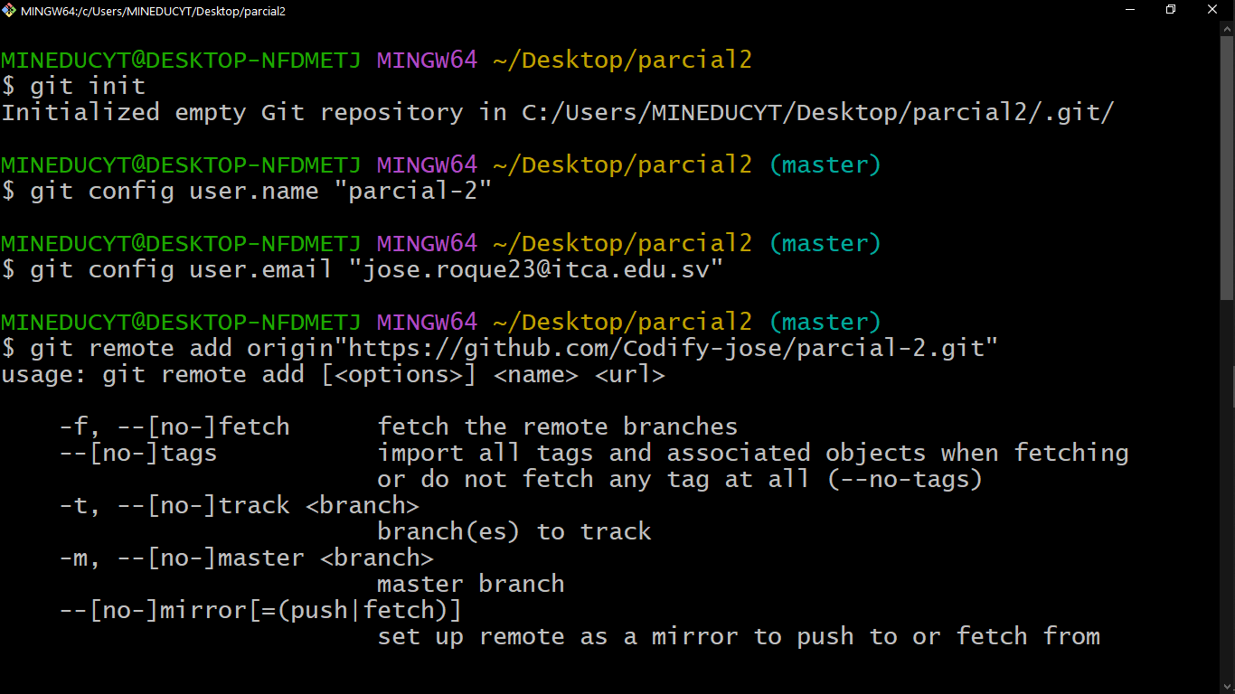

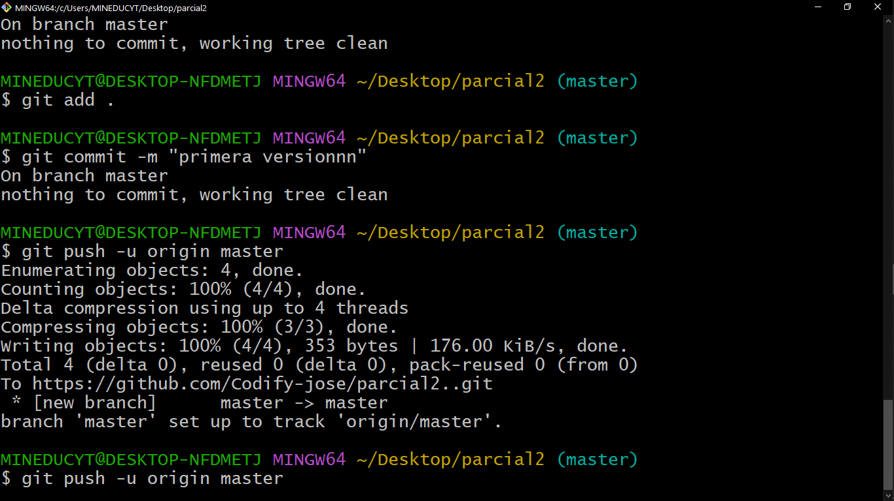

# SPRINT (4 semanas)

1. Investigación

* Reunión con el cliente para establecer requerimientos del producto

1. Planificación

* Planificar el desarrollo del proyecto
* Planificar alcances y limitaciones

1. Análisis

* Análisis de riesgos
* Análisis financiero

1. Estructura del proyecto

* Estructura de la base de datos
* Estructura de archivos

1. Gestión de funcionalidades

* Funcionalidades para guardar productos
* Funcionalidades para registrar usuarios
* Funcionalidades para registrar clientes
* Funcionalidades para el registro de ventas y devolución

1. Registro de ventas

* Interfaz de ventas
* Definir los atributos de las ventas

1. Registro de productos

* Interfaz de productos
* Definir atributos de los productos

1. Registro de clientes

* Definir atributos de clientes
* Interfaz de clientes
* Interfaz para registrar clientes

1. Interfaz de usuario

* Definir atributos de usuarios
* Interfaz de usuarios
* Interfaz para registrar usuarios

1. Pruebas

* verificar que las funcionalidades anteriores trabajen correctamente

# Historias de usuarios

**Yo:** David, Scrum Master, como usuario final quiero un sistema de inventario y ventas.

**Quiero**: un sistema que permita la función de guardar con los detalles especificados según la función.

**Para:** poder gestionar el inventario y guardar ventas.

**Criterios de aceptación:**

* El sistema debe mostrar una pantalla donde se soliciten detalles específicos.
* El sistema debe permitir al usuario guardar en la base de datos con la información proporcionada.
* El sistema debe estar conectado a una base de datos para almacenar y gestionar la información.
* Si el formulario de registro deja algún campo obligatorio vacío, el sistema deberá enviar una alerta al usuario.
* El sistema debe permitir al usuario acceder a los registros almacenados para su consulta, modificación, o eliminación si es necesario.

**Yo:** David, Scrum Master, como usuario final quiero un sistema de inventario de activos fijos.

**Quiero**: un sistema que permita la función de ventas detalles como cantidad vendida y precio de venta.

**Para:** poder gestionar las ventas y actualizar el inventario.

**Criterios de aceptación:**

* El sistema debe mostrar una pantalla donde se soliciten los detalles de la venta, como el producto seleccionado, la cantidad vendida, y el precio de venta.
* El sistema debe permitir al usuario registrar una venta en la base de datos, actualizando automáticamente el inventario.
* El sistema debe estar conectado a una base de datos para registrar la venta y actualizar el inventario en tiempo real.
* Si el formulario de ventas deja algún campo obligatorio vacío, el sistema deberá enviar una alerta al usuario para completar la información.
* El sistema debe permitir al usuario acceder al historial de ventas registradas para su consulta o generación de reportes.

**Yo:** David, Scrum Master, como usuario final.

**Quiero:** un sistema que permita la función de devolver productos dañados con detalles como cantidad, producto y motivo de devolución.

**Para:** poder registrar y gestionar la devolución de productos defectuosos, ajustando el inventario y documentando el proceso.

**Criterios de aceptación:**

* El sistema debe mostrar una pantalla donde se soliciten los detalles de la devolución, como el producto a devolver, la cantidad, y el motivo de la devolución.
* El sistema debe permitir al usuario registrar una devolución de productos dañados en la base de datos, actualizando el inventario.
* El sistema debe estar conectado a una base de datos para registrar la devolución y actualizar el inventario automáticamente.
* Si el formulario de devolución deja algún campo obligatorio vacío, el sistema debe enviar una alerta al usuario.
* El sistema debe permitir al usuario acceder al historial de devoluciones de productos dañados para su consulta o generación de reportes.

**Yo**: David, Scrum Master, como usuario final.

**Quiero**: un sistema que permita la registrar clientes con detalles como nombre, dirección, teléfono y correo electrónico.

**Para**: poder gestionar la información de los clientes de manera organizada y eficiente.

**Criterios de aceptación:**

* El sistema debe mostrar una pantalla donde se soliciten los detalles del cliente, como nombre completo, dirección, teléfono y correo electrónico.
* El sistema debe permitir al usuario **registrar un cliente** en la base de datos con la información proporcionada.
* El sistema debe estar conectado a una base de datos para almacenar la información de los clientes.
* Si el formulario de registro de clientes deja algún campo obligatorio vacío, el sistema debe enviar una alerta para que el usuario complete la información faltante.
* El sistema debe permitir al usuario acceder a la lista de clientes registrados, ofreciendo la posibilidad de consultar, editar o eliminar sus datos si es necesario.
* Cada cliente registrado debe tener un identificador único en el sistema, como un id de cliente.

**Yo**: David, Scrum Master, como usuario final.

**Para**: poder gestionar la información de los usuarios de manera organizada y eficiente.

**Criterios de aceptación:**

* El sistema debe mostrar una pantalla donde se soliciten los detalles del usuario, como nombre completo, dirección, teléfono, correo electrónico y cargo.
* El sistema debe permitir **registrar un usuario** en la base de datos con la información proporcionada.
* El sistema debe estar conectado a una base de datos para almacenar la información de los usuarios.
* Si el formulario de registro de usuarios deja algún campo obligatorio vacío, el sistema debe enviar una alerta para que complete la información faltante.
* El sistema debe permitir acceder a la lista de usuarios, ofreciendo la posibilidad de consultar, editar o eliminar sus datos si es necesario.
* Cada usuario registrado debe tener un identificador único en el sistema, como un id de usuario.